# Información previa

Propósito

El presente documento tiene como propósito establecer los requerimientos por parte de la DGREPUVE, a Agencia Nacional de Aduanas de México (ANAM), que se deben considerar en el diseño de las funcionalidades que definirán la solución tecnológica denominada “Sistema de Importación Electrónica”.

El documento está destinado a las áreas de Análisis y Diseño, Desarrollo y Aseguramiento de la Calidad de Sistemas. Así como a la Dirección General del Registro Público Vehicular, para evaluar los detalles y funcionalidad de los requerimientos.

Alcance

Derivado del decreto publicado el 27 de febrero de 2022 por el que se reforma el diverso por el que se fomenta la regularización de vehículos usados de procedencia extranjera, publicado en el Diario Oficial de la Federación el 19 de enero de 2022.

Como resultado, se requiere un sistema de gestión de documentos que permita una la administración y seguimiento de los procesos de regularización de vehículos usados de procedencia extranjera.

Considerando que existen módulos inscripción vehicular en todo el país, el sistema debe gestionar la información que se genere en los módulos de inscripción de los 12 estados mencionados en el decreto, de cada una de esas entidades, incluyendo:

* La información generada en el sistema de citas del REPUVE

Como resultado de lo anterior, el sistema generará una base de datos con la siguiente información.

**Datos del solicitante**

CURP

Nombre(s)

Primer apellido

Segundo apellido

Fecha de nacimiento

Nacionalidad

Teléfono

Correo electrónico

**Datos del registro**

Fecha

Hora

**Datos del Vehículo**

NIV

Marca

Modelo

**Datos de la cita**

Lugar

Fecha

Hora

Módulo

Fase 1

La información será proporcionada un de un web service que la Dirección General del Seguridad Privada pondrá a disposición.

URL: pendiente

Usuario: pendiente

Contraseña: pendiente

Una vez generada la base de datos, el sistema proporcionará una interfaz para recuperar la información filtrada mediante el número de cita.

Fase 2

Posteriormente el sistema desplegará un formulario por medio del cual se integrará la siguiente información de envió a Aduanas.

**Datos precargados.**

Datos del solicitante (recuperados del web service)

Datos del Vehículo (recuperados del web service)

**Carga de documentos en PDF**

Identificación oficial

Comprobante de domicilio

Calca o fotografía de NIV

Manifestación bajo protesta de decir verdad

Comprobante de Pago de la línea de captura

Una vez integrada la documentación digitalizada será enviada a la base de datos local del sistema y compartida vía web service a la ANAM.

En respuesta el sistema de ANAM regresa un acuse sellado digitalmente con un folio de aduanas.

Fase 3.

Captura de información para generar layout.

El sistema recuperará la información generada hasta este punto y continuará con un formulario para complementar los 28 campos requeridos para la inscripción en el sistema de entidades del REPUVE.

+++Complemento a 28 campos++++

Resultado final

El sistema entregará un archivo plano conformado por 28 campos.

// Estructura de 28 campos ///El sistema contará con un sistema de administración y gestión de usuarios para asignar usuarios, alta, baja y seguimiento.

Contar con un sistema de reportes.

Definiciones, abreviaturas y referencias

### **Del negocio**

| Abreviatura | Termino |
| --- | --- |
| **REPUVE** | Dirección General del Registro Público Vehicular. |
| **NIV** | Número de Identificación Vehicular. Código de identificación mundial del fabricante. Primera sección del número de identificación del vehículo, que identifica al fabricante del vehículo, y que es asignado con el objeto de permitir la identificación de dicho fabricante. |
| **CURP** | La Clave Única de Registro de Población (conocido como la/el CURP) es un código alfanumérico único de identidad de 18 caracteres utilizado para identificar oficialmente tanto a residentes como a ciudadanos mexicanos de todo el país. |
| **BASE DE DATOS DE VEHÍCULOS ROBADOS** | Registro de datos que contiene el listado de Número de Identificación Vehicular con reporte de robo.  Los datos correspondientes a vehículos provenientes de  Estados Unidos y Canadá son proporcionados por la empresa CARINFO, los datos correspondientes a vehículos registrados en México son proporcionados por el Centro Nacional de Información del Secretariado Ejecutivo del Sistema Nacional de Seguridad Pública. |
| **CAT** | Centro de atención telefónica del REPUVE. 8007378831 |

**Esquema general del sistema de citas del REPUVE**

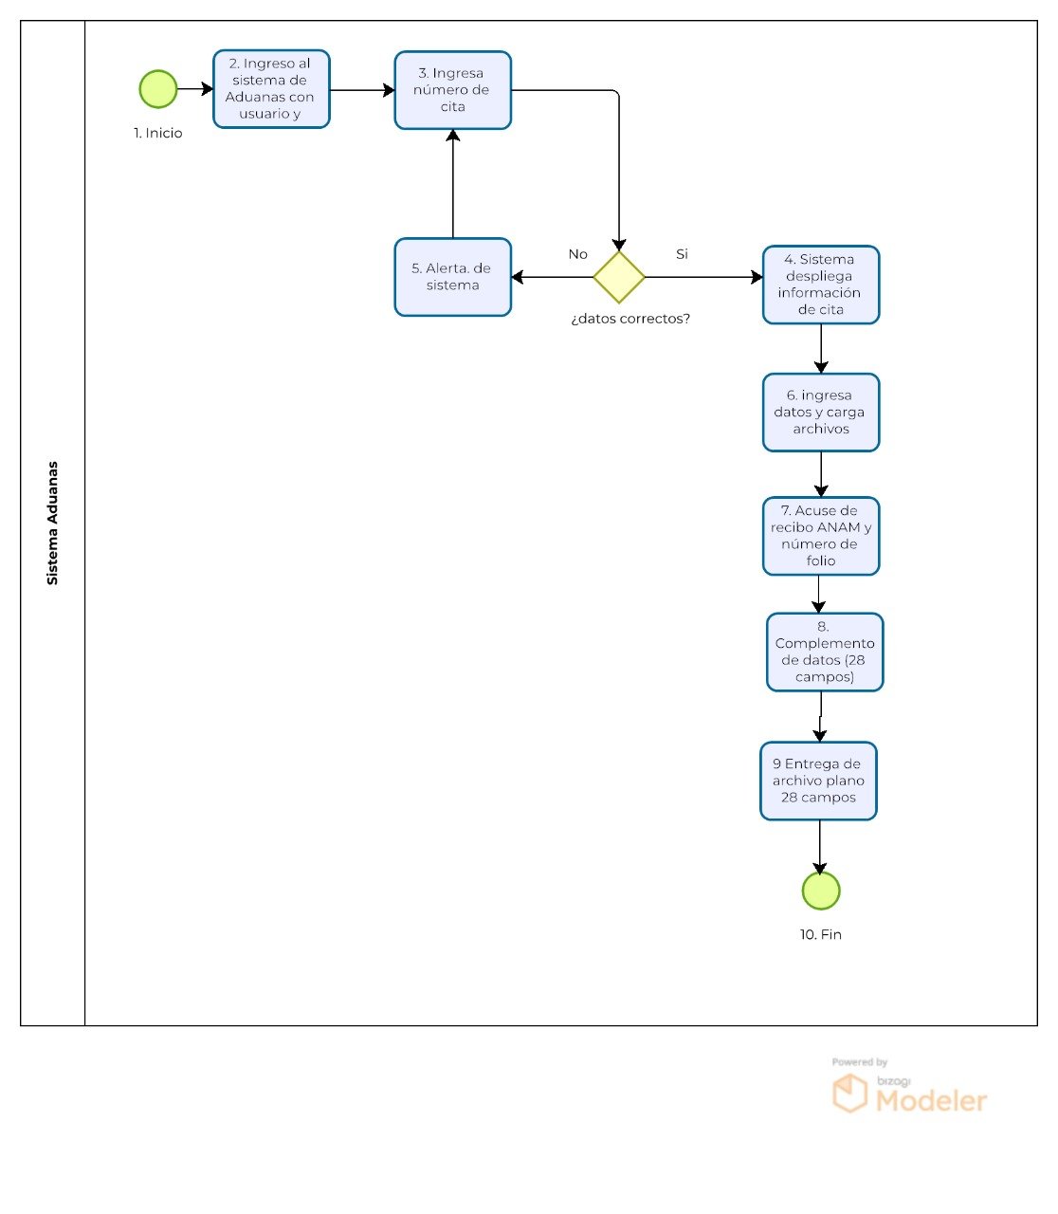

**Descripción del flujo para el sistema de generación de consultas del REPUVE**

|  |  |  |  |
| --- | --- | --- | --- |
| **Paso** | **Acción** | **Descripción** | **Rol** |
| 1 | Inicia Proceso | Inicia proceso. | Sistema |
| 2 | Ingreso al sistema de regularización | El operador del MIV a través de usuario y contraseña asignado previamente ingresa al sistema. | Operador |
| 3 | Búsqueda de cita | El operador busca el número de cita en un formulario. | Operador |
| 4 | Despliega información | **SI**. El sistema despliega información de cita mediante el web service proporcionado por DGSP. | Sistema |
| 5 | Alerta | **NO**. No se encuentra número de cita. | Sistema |
| 6 | Complementación de información | El operador del MIV ingresa los datos que requiere ANAM para el acuse de recibido y sube los archivos para el zip de ANAM. | Operador |
| 7 | Acuse ANAM y folio | El sistema regresa el acuse de recibo de ANAM que será entregado al solicitante y el número de folio. | Sistema |
| 8 | Complemento de información 28 campos | El operador ya con el número de folio, complementa la información mediante un formulario que forme la plantilla de los 28 campos para su inscripción. | Operador |
| 9 | Entrega de archivo | El sistema generará una interfaz, donde se verán reflejados mediante el número cita los archivos obtenidos en el proceso. Esta interfaz provee los archivos txt generados, con un botón de descarga individual del archivo para su inscripción. | Sistema |
| 10 | Fin | Finaliza proceso. | Sistema |